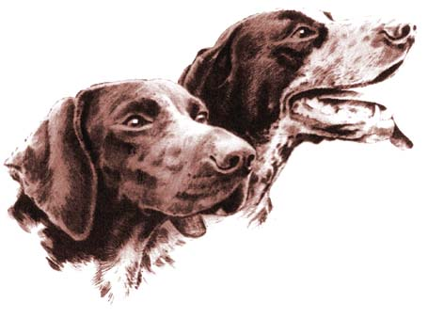

ČESKOMORAVSKÁ MYSLIVECKÁ JEDNOTA
Jungmanova 25, 115 25 Praha 1,

PŘIHLÁŠKA

K ………………………………………………………zkouškám loveckých psů

Pořadatel OMS ČESKÁ LÍPA

Místo………………………………………Datum………………...………………

Jméno psa- feny…………………………………………………………………...

Plemeno………………………………………………………………………….…

Zapsán(a)……………………………………...Tetovací č……………………....

ČIP:…………………………………………………………………………………

Vržen(a)………………………………………..Barva……………………………

Otec……………………………………………. Člp-……………………………..

Matka………………………………………….. Člp-……………………………..

Majitel…………………………………………. Bytem…………………………..

Vůdce…………………………………………. Bytem……………………………

Číslo loveckého lístku …………………………………………………………..

Číslo zbrojního průkazu…………………………………………………………

Jarní svod v……………………………………datum……………………………

Výsledky dřívějších zkoušek……………………………………………………..

Součástí přihlášky je přední strana průkazu původu psa

Telefon/nutné/…….……………………………………………………………….

Mail ………………………………….……………………………………………..

Prohlašuji, že je mi znám platný zkušební řád pro lovecké psy, řád ochrany zvířat při zkouškách lovecké upotřebitelnosti nebo svodu loveckých psů a že se jim podrobuji. Přihlášeného psa předvedu buď sám, anebo ho dám předvést svým zplnomocněným zástupcem. Ručím za škody, které by můj pes-fena učinil osobám nebo na věcech. Přijetí přihlášky je podmíněno současným zaplacením předepsaného poplatku. V souvislosti s patřičnou legislativou GDPR souhlasím se zpracováním a se zveřejněním v přihlášce uvedených údajů a fotografických záznamů na webových stránkách ČMMJ, pobočného spolku či chovatelského klubu a s jejich předáním ČMKJ, ČMKU a patřičnému chovatelskému klubu loveckých psů dle platného znění ZŘ pro lovecké psy.

Souhlasím ANO NE

Beru na vědomí, že mám právo vzít souhlas kdykoli zpět. Pořadatel si vyhrazuje právo nepřijmout přihlášku bez uděleného souhlasu, neboť přihláška nemůže být bez těchto údajů zpracována.

V……………………………………………….. dne………………………………

Vlastnoruční podpis majitele psa………………………………………………..

Přesná adresa……………………………………………………………………..

POZNÁMKY PRO POŘADATELE

Přihláška došla………... ……………………..číslo…………………………….

Potvrzena…………………………………………………………………………..

Zaplaceno Kč………………………………………Dne….………………...……

VÝSLEDEK ZKOUŠKY

Obstál – počet bodů……………………………………………………………….

Celková klasifikace………………………………………………………………..

Důvod, proč neobstál…………………….……………………………………….

………………………………………………………………………………………

Podpis rozhodčích………….……………………………………………………..

……………………………………………………………………………………

Ověření pořadatele
(razítko a čitelný podpis)

Přihlášky zasílejte na adresu pořadatele :
ČMMJ - Okresní myslivecký spolek Česká Lípa
Pivovarská 3157, Česká Lípa, 470 01, mail: oms.ceskalipa@seznam.cz

